|  |
| --- |
| Procedimento para elaboração das análises globais de conexão vertical direta |

|  |  |  |  |  |  |
| --- | --- | --- | --- | --- | --- |
| **HISTÓRICO DAS REVISÕES** | | | | | |
| **rev.** | **Data** | **ELABORAdo** | **VerifICAdo** | | **AprovAdo** |
| **0** | **18/10/2017** | **EIN**  **PBarboza** | **ENG**  **PCPecanha** | **OPR**  **MCarvalho** | **EIN**  **CFSantos** |
|  |  |  |  |

|  |  |
| --- | --- |
| **rev.** | **pRincipais mudanças** |
| 0 | Emissão Inicial |

**SUMÁRIO**

1. OBJETIVO 4

2. CAMPO DE APLICAÇÃO 4

3. DOCUMENTOS DE REFERÊNCIA 4

4. TERMOS E DEFINIÇÕES 5

5. Introdução 6

5.1. Conexão Vertical Direta em primeira extremidade (CVD de 1ª) 6

5.2. Conexão Vertical Direta em segunda extremidade (CVD de 2ª) 7

6. DADOS NECESSÁRIOS PARA REALIZAÇÃO DAS ANÁLISES 8

6.1. Dados fornecidos por EPR/EFL 8

6.2. Dados fornecidos por EEA/EFL 8

6.3. Dados fornecidos pelo cliente 9

7. ELABORAÇÃO DO MODELO NUMÉRICO 9

7.1. MCV 9

7.2. Vértebra 9

7.3. Boias para auxilio da instalação 10

7.4. Condição de instalação da linha flexível 10

7.5. Características da embarcação 10

7.6. Premissas para análises dinâmicas 11

8. Passos críticos de instalação 12

8.1. Passos para CVD de 1ª extremidade 12

8.1.1. Transbordo (overboarding) do MCV 12

8.1.2. Conexões intermediárias até aproximação do poço 13

8.1.3. Verticalização do MCV 14

8.1.4. MCV verticalizado aguardando para conexão no HUB 15

8.1.5. MCV verticalizado 16

8.1.6. MCV verticalizado e conectado ao equipamento submarino 17

8.1.7. Assentamento da linha no leito marinho 18

8.2. Passos para CVD de 2ª extremidade 19

8.2.1. Linha apoiada na mesa do PLSV 19

8.2.2. Transbordo (overboarding) do MCV 20

8.2.3. Abertura do ângulo de catenária para assentamento da linha com vértebra no TDP 21

8.2.4. Assentamento da linha com vértebra no TDP 22

8.2.5. Espera para conexão do guincho 22

8.2.6. MCV verticalizado 23

8.2.7. MCV verticalizado e conectado ao equipamento submarino 24

9. RESULTADOS DE INTERESSE 25

10. FLUXOGRAMA DO PROCESSO 26

# OBJETIVO

Definir os passos para elaboração das análises globais de conexão vertical direta (CVD). Estas análises têm como objetivo a determinação dos esforços para dimensionamento de acessórios e equipamentos *in-line*.

# CAMPO DE APLICAÇÃO

Este procedimento se aplica ao departamento de Engenharia de Instalações de Dutos Flexíveis (EIN) e demais departamentos que necessitem determinar os esforços em acessórios e equipamentos *in-line* durante a operação de CVD.

# DOCUMENTOS DE REFERÊNCIA

1. DNV-RP-C205 - Environmental conditions and environmental loads;
2. A11035-BRA-RLI-EIN-002 – Consolidação das curvas de rigidez da vértebra;
3. A11035-BRA-RLI-EIN-003 – Consolidação da metodologia para análise dos esforços em vertebras durante a conexão vertical de MCV;
4. A11035-BRA-RLI-EIN-001 – World bend restrictor installation practices;
5. BOE-corp-profile-0915-web.pdf - Catálogo de produtos Balmoral;
6. Costa, P. H. P. S. (2015), Análise da conexão vertical direta na instalação de linhas flexíveis e umbilicais, COPPE/UFRJ.
7. A11035-BRA-MEMO-EIN-001- Análise da documentação contratual e normas (API 17L1 E API 17L2) SOBRE vértebras

# TERMOS E DEFINIÇÕES

* **A&R** Guincho de abandono e recolhimento
* **BAP** Base Adaptadora de Produção
* **CG** Centro de gravidade;
* **CVD** Conexão vertical direta;
* ***Data-sheet*** Folha de dados;
* **EEA** Engenharia de Acessórios;
* **EIN** Engenharia de instalação de dutos flexíveis;
* **EFL** Engenharia de flexíveis Luso;
* **EPR** Engenharia de Produto;
* **Fireline** Linha central de saída do tubo flexível dos tensionadores
* **FPSO** [*Floating Production Storage and Offloading*](http://en.wikipedia.org/wiki/Floating_production_storage_and_offloading)*;*
* **Hs** Altura significativa da onda
* **MCV** Módulo de Conexão Vertical;
* ***Manifold*** Equipamento submarino para interligação e distribuição de linhas em vários poços
* **PLET** *Pipeline End Termination*
* **PLEM** *Pipeline End Manifold*
* **PLSV** *Pipe Laying Support Vessel;*
* **RAO** [*Response Amplitude Operator*](https://www.google.com.br/url?sa=t&rct=j&q=&esrc=s&source=web&cd=1&ved=0ahUKEwiK9YnvrNfLAhWDS5AKHXQXCp4QFggcMAA&url=https%3A%2F%2Fen.wikipedia.org%2Fwiki%2FResponse_amplitude_operator&usg=AFQjCNF-VqfKWQlLahUqehbNwuFjxYiFhA&sig2=SHp3SLsC_hLRr2jzJMe_EQ&bvm=bv.117218890,d.Y2I&cad=rja)*;*
* **ROV** Remotely Operated Vehicle;
* ***Swivel*** Equipamento instalado em flanges de conectores com o objetivo de permitir o giro da linha em relação ao seu eixo sob a ação de carga;
* **TDP** *Touch down Point;*

# Introdução

A Conexão Vertical Direta inicia com a conexão do MCV à extremidade da linha e finaliza com a conexão do MCV no hub do equipamento submarino (BAP, PLET, PLEM e *manifold*, entre outros). Este sistema viabiliza a conexão das linhas flexíveis aos equipamentos submarinos sem o auxílio de mergulhador e/ou embarcação auxiliar.

A CVD pode ser de 1ª ou 2ª extremidade, conforme descrito nos itens a seguir.

Para assegurar a viabilidade da CVD é necessário que o produto seja adequado às solicitações que será submetido durante todas as etapas desta operação [7]. A seção 8 evidenciará os passos críticos a serem considerados para o dimensionamento dos acessórios e equipamentos *in-line*.

# Conexão Vertical Direta em primeira extremidade (CVD de 1ª)

A CVD de 1ª extremidade acontece quando instalação se inicia com a conexão do MCV no poço/equipamento submarino [6].

Neste caso a primeira extremidade da linha será conectada ao MCV na mesa de trabalho do PLSV, e durante o *overboarding* do equipamento a tração da catenária será suportada pelo tensionador.

À uma distância segura do equipamento submarino, parte da carga é transferida para o guindaste até a verticalização do MCV. Flutuadores poderão auxiliar na verticalização do MCV e aliviar os carregamentos nos acessórios e equipamentos *in-line*. Após a verticalização, é realizada a aproximação do equipamento submarino e sua conexão no respectivo hub, conforme ilustrado na Figura 5.1.

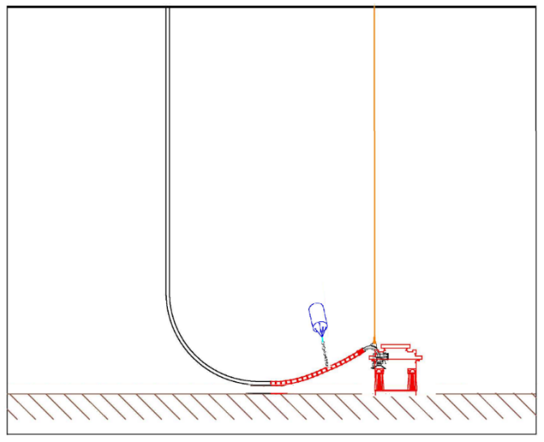

Figura 5.1 - CVD de 1ª

# Conexão Vertical Direta em segunda extremidade (CVD de 2ª)

A CVD de 2ª extremidade acontece quando instalação se inicia com a transferência da linha para a plataforma (*pull-in* de 1ª extremidade) [6].

Neste caso a última extremidade da linha é conectada ao MCV na mesa de trabalho do PLSV e durante o *overboarding* do equipamento a tração da catenária será suportada pelo guincho A&R.

No momento em que o MCV chega próximo ao fundo, o ROV conecta o cabo do guindaste à lingada pré-instalada no equipamento, e assim, transfere-se toda a carga para o guindaste do PLSV.

Com a carga transferida para o guindaste, o ROV conecta o cabo do guincho às alças pré-montadas na linha para a formação da corcova. A corcova deve garantir a verticalização do MCV e as boias auxiliam no alivio dos carregamentos nos equipamentos, conforme ilustrado na Figura 5.2.

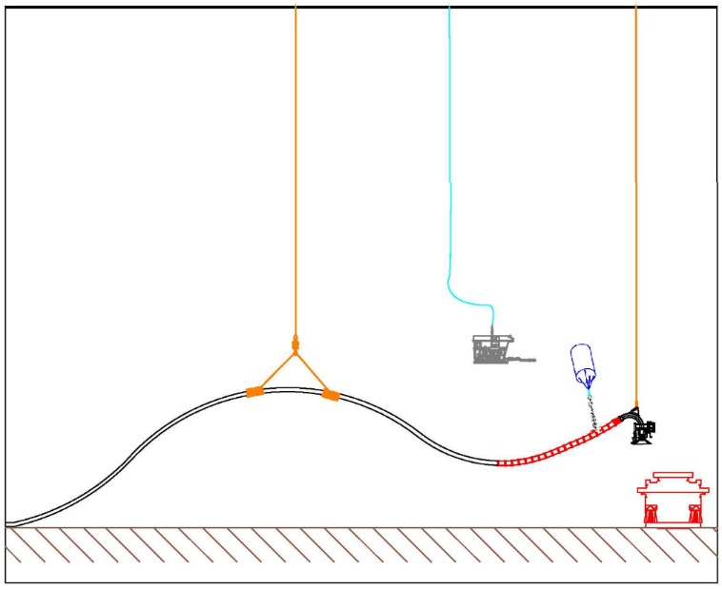

Figure 5.2. – CVD de 2ª

# DADOS NECESSÁRIOS PARA REALIZAÇÃO DAS ANÁLISES

Antes de iniciar as análises o engenheiro deve realizar a análise crítica da documentação. Os dados necessários para a realização das análises encontram-se descritos nos itens abaixo.

## ***Dados fornecidos por EPR/EFL***

* *Data-sheets* (*Engineering e auxiliary data-sheet*) das estruturas que compõem a catenária durante o lançamento do equipamento *in-line*;
* características do PLSV consideradas no projeto;
* corrente considerada nas análises de instalação realizadas no projeto; e,
* raio mínimo da linha durante a instalação, considerando a condição do *bore* definida junto ao cliente.

## ***Dados fornecidos por EEA/EFL***

* Conectores: dimensões, massa e peso aparente submerso; e,
* dados das vértebras que fazem interface com o equipamento *in-line*: dimensões, massa e peso aparente submerso, raio de travamento (máximo e nominal), momento de inércia (no plano das nervuras, Figura 6.1) e limites estruturais (curva momento fletor x força cisalhante, caso a analise seja para adequação de uma vértebra existente).

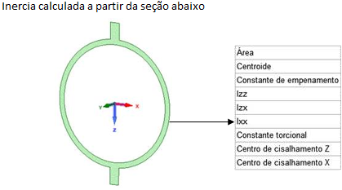

Figura 6.1 - Seção considerada para cálculo do momento de inércia

## ***Dados fornecidos pelo cliente***

O engenheiro responsável deve se certificar do recebimento dos dados abaixo através da requisição de material enviada pelo cliente. Na ausência de alguma informação esta deve ser solicitada a partir dos esclarecimentos técnicos.

* arranjo submarino;
* confirmação de que os flanges das conexões do MCV possuem *swivel*;
* dimensões principais do equipamento (altura, largura e comprimento);
* massa do MCV e peso aparente submerso;
* cotas dos pontos de conexão da linha em relação ao CG do equipamento;
* cotas do olhal de içamento em relação ao CG do equipamento;
* ângulo da conexão em relação a perpendicular; e,
* altura do flange em relação ao leito marinho.

# ELABORAÇÃO DO MODELO NUMÉRICO

Nesta seção serão apresentadas recomendações para elaboração do modelo numérico com o programa de elementos finitos *Orcaflex*.

## ***MCV***

O equipamento pode ser construído com o elemento de boias 6D, esta boia deverá representar as mesmas características apresentadas na premissa de projeto. Para definição dos coeficientes hidrodinâmicos recomenda-se utilizar a Ref.[1].

## ***Vértebra***

As vértebras devem ser usadas na interface da linha com a válvula. Sua função é garantir que o raio mínimo da linha flexível não seja infringido e, portanto, suportam grande parte do carregamento imposto pelo equipamento.

Recomenda-se modelar a vértebra a partir das seguintes premissas:

* O raio de travamento deverá ser o maior dentre as tolerâncias de fabricação;
* modelar a vértebra como um elemento independente da linha; e,
* curva de rigidez conforme Ref.[2]

## ***Boias para auxilio da instalação***

Boias podem ser necessárias tanto para a verticalização da válvula, quanto para o alívio das cargas durante o assentamento do equipamento no leito marinho.

As seguintes recomendações devem ser consideradas:

* Espaçamento mínimo de 3m entre boias e o flange do MCV à primeira boia;
* até 3 boias de 100kg juntas na mesma lingada;
* até 2 boias de 500kg juntas na mesma lingada;
* até 1 boia de 500kg e 1 boia de 1000kg juntas na mesma lingada;
* até 2 boias de 1000kg juntas na mesma lingada;
* utilizar catálogo da Balmoral, ref. [5], para definição dos coeficientes hidrodinâmicos e empuxo líquidos.

Caso não seja viável atender as recomendações acima poderá ser realizada uma proposta de distribuição de boias alternativa, como por exemplo o espaçamento entre boias e o flange do MCV à primeira boia de 2m;

## ***Condição de instalação da linha flexível***

Deverão ser utilizadas as condições de instalação indicadas nas premissas de projeto da vértebra. No entanto, outros critérios poderão ser adotados, como por exemplo: limites de cargas para o projeto das vértebras e a aplicação da linha flexível.

## ***Características da embarcação***

Deverão ser utilizados os PLSV indicados nas premissas de projeto. Outro PLSV poderá ser selecionado, caso solicitado pelo cliente ou exista a necessidade de uma avaliação específica.

* + distância do guindaste à *fireline* deverá ser estimada a partir do aproamento e da curva do guindaste; 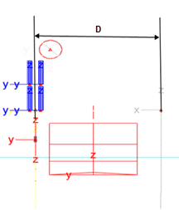

Figura 7.1 – Exemplo do posicionamento entre o guindaste e a *fireline*

## ***Premissas para análises dinâmicas***

As análises dinâmicas deverão ser realizadas para todas as etapas de instalação definidas na seção 8. As seguintes premissas devem ser consideradas:

* Abordagem por ondas regulares.
* As direções de onda consideradas são apresentadas nas premissas de projeto:

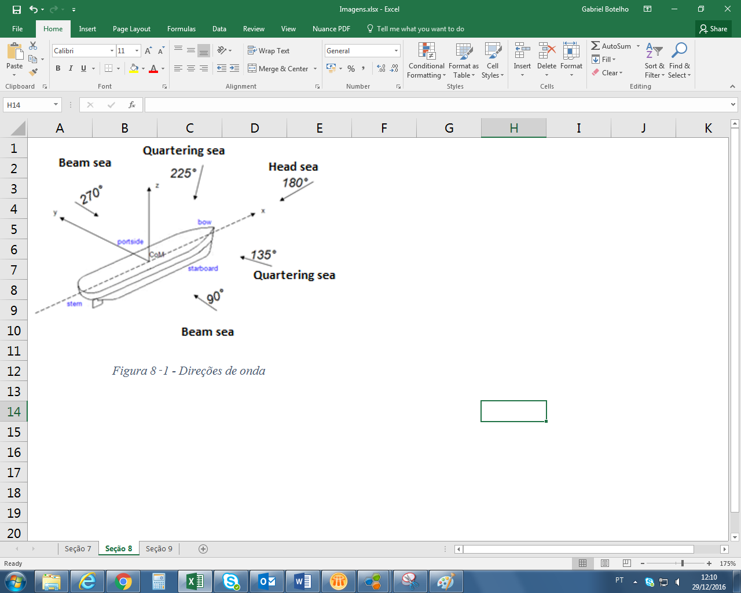

Figure 7.2 – Exemplo de direções de onda

* Altura de onda é definida segundo a equação H = 1,86*Hs;
* Hs max de acordo com as premissas de projeto, com passo de 0,5m;
* Hs para projeto da vértebra mínimo de 2m, pode ser reduzido para fase de acoplamento; e,
* período T variando de 6s a 15s, com passo de 1s.

# Passos críticos de instalação

Neste tópico serão apresentadas as etapas da operação de CVD consideradas críticas, de acordo com os relatórios de consolidação para análises de CVD, ref. [3], [4] e [7].

A aplicação das análises dinâmicas e estáticas se devem a caraterísticas do passo apresentado. Passos da operação com possibilidade de manter a mesma configuração por um longo período e que possibilite a linha flexível estar submetida a vários ciclos de onda sua avalição deverá ser realizada por análises dinâmicas. Os passos que representem uma sequência de operação que apresente uma condição transitória sua avalição poderá ser realizada por análises estáticas. Em cada descrição será informado a necessidade de realizar análises dinâmicas ou estáticas.

A sequência apresentada a seguir é uma sugestão de lançamento, cabe a empresa responsável pela instalação estabelecer a operação final de acordo com as características operacionais do PLSV dentre outros detalhes do projeto de instalação.

## ***Passos para CVD de 1ª extremidade***

## *Transbordo (overboarding) do MCV*

* Análise estática - passo transitório; e,
* neste passo o MCV está fora d’água e sustentado pela linha, ilustrado na Figura 8.1.

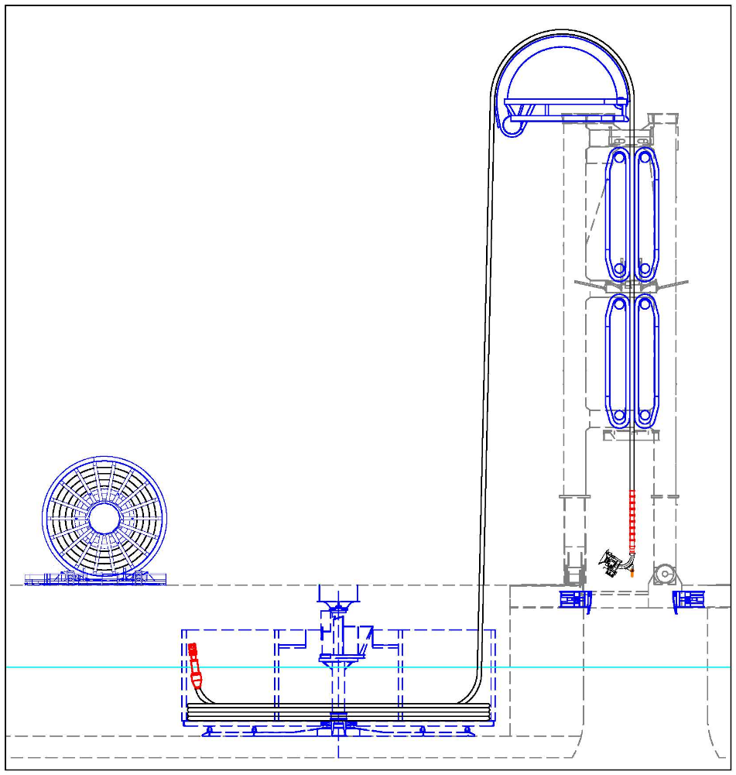

Figura 8.1 - *Overboarding* do MCV

## *Conexões intermediárias até aproximação do poço*

* Análise dinâmica - Passo não transitório, configuração será mantida até finalização da conexão entre os tramos;
* neste passo o MCV está submerso e sustentado pela linha, ilustrado na Figura 8.2; e,
* todas as conexões, caso aplicável, deverão ser avaliadas até que a altura do MCV ao solo seja menor que 50 m.

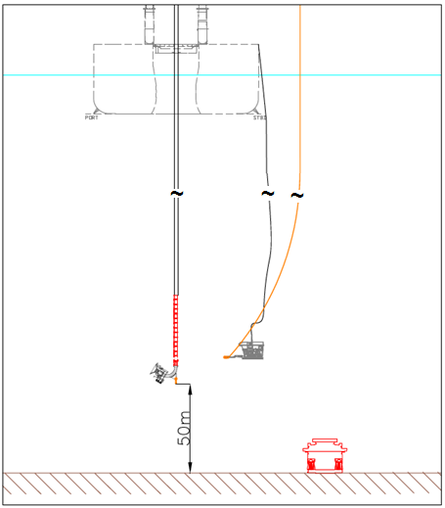

Figura 8.2 - Conexões intermediárias até aproximação do poço

## *Verticalização do MCV*

* Análise estática - passos transitórios; e,
* este passo consiste na simulação da verticalização do MCV, deverá ser realizada com o guindaste do PLSV, ilustrado na Figura 8.3.

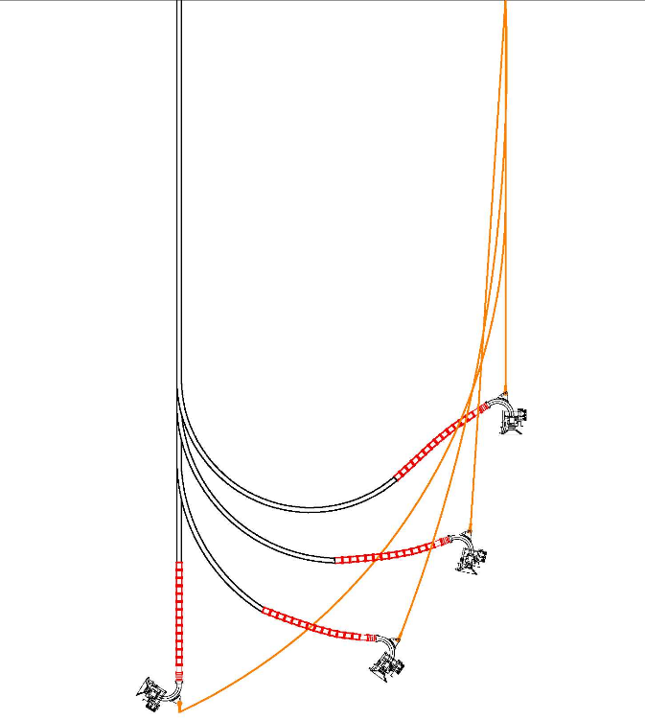

Figura 8.3 - Verticalização do MCV

## *MCV verticalizado aguardando para conexão no HUB*

* Análise dinâmica - Passo não transitório, a configuração será mantida até o melhor momento para conexão no equipamento submarino;
* neste passo o MCV está verticalizado a aproximadamente a 30m do hub e o PLSV aguarda janela de estado de mar para realizar a conexão no equipamento submarino, ilustrado na Figura 8.4.

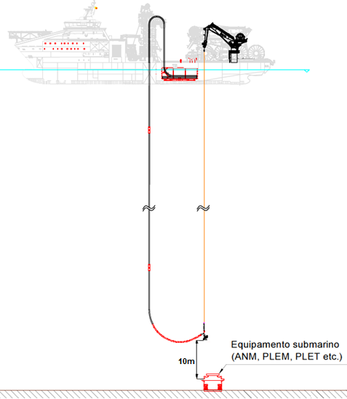

Figura 8.4 - MCV verticalizado

## *MCV verticalizado*

* Análise estática - configuração no instante anterior ao momento da conexão no equipamento submarino;
* possibilidade de cavar o leito marinho em 1m;
* distância mínima entre a linha e o solo de 0.5m; e,
* este passo definirá o posicionamento das boias auxiliares e o comprimento da linha flexível necessários para verticalizar do MCV e realizar a conexão no equipamento submarino, ilustrado na Figura 8.4.

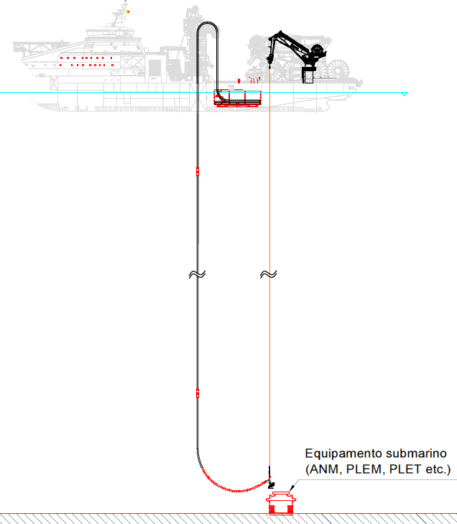

Figura 8.5 - MCV verticalizado

## *MCV verticalizado e conectado ao equipamento submarino*

* Análise dinâmica - Passo não transitório, a configuração será mantida até o melhor momento para travar o MCV no equipamento submarino;
* possibilidade de cavar o leito marinho em 1m;
* distância mínima entre a linha e o solo de 0.5m; e,
* neste passo o MCV está verticalizado e fixo o guindaste do PLSV não suporta mais o MCV, pois ele já está fixo no equipamento submarino, ilustrado na Figura 8.6.

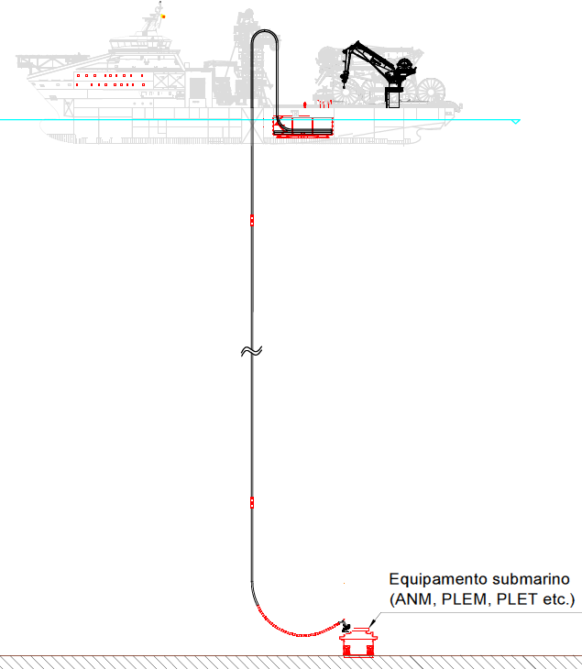

Figura 8.6 - MCV verticalizado e conectado ao equipamento submarino

## *Assentamento da linha no leito marinho*

* Análise estática - passos transitórios;
* neste passo o MCV está conectado ao equipamento submarino e o PLSV deve continuar o lançamento da linha flexível, o contato da linha no leito marinho pode gerar raios menores que o mínimo permitido, ilustrado na Figura 8.7.

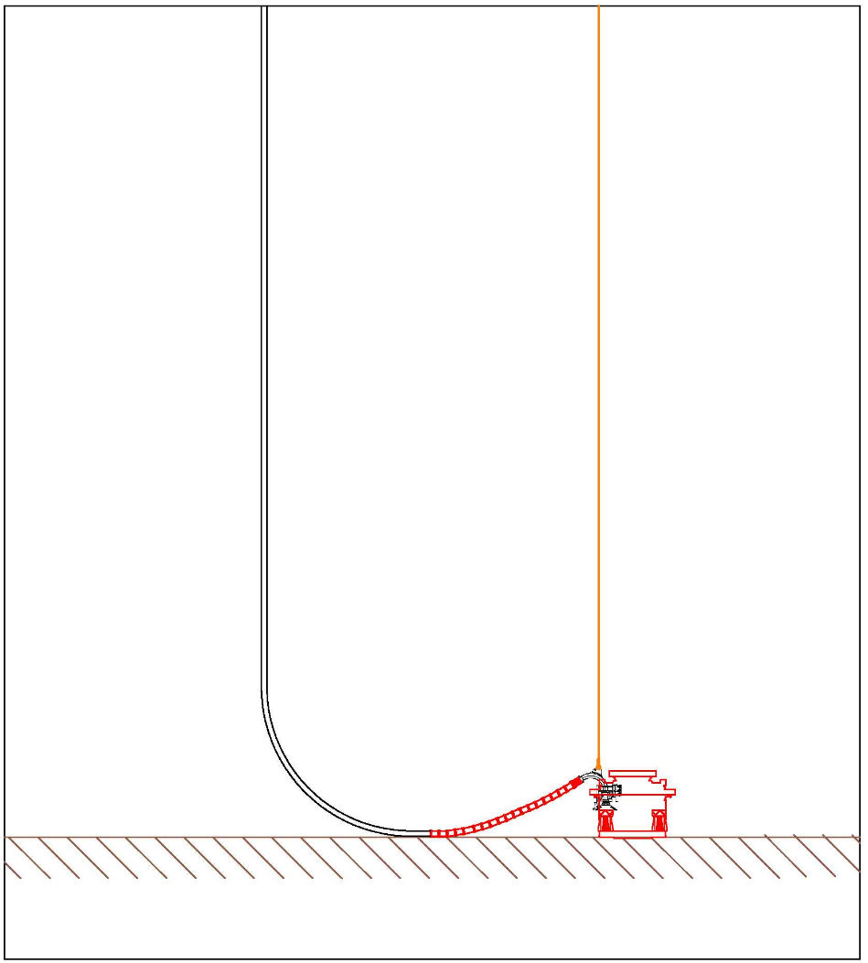

Figura 8.7 - *Assentamento da linha no leito marinho*

## ***Passos para CVD de 2ª extremidade***

## *Linha apoiada na mesa do PLSV*

* Análise dinâmica - Passo não transitório, a configuração será mantida até a finalização da conexão do MCV na catenária; e,
* neste passo o conector está apoiado na mesa do PLSV, ilustrado na Figura 8.8.

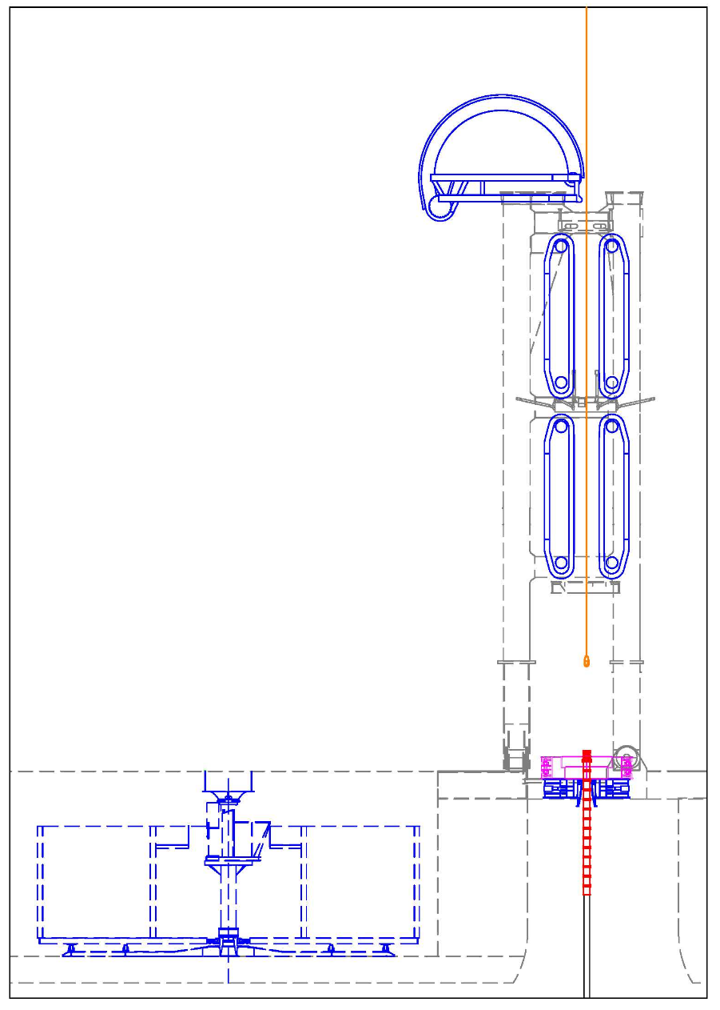

Figura 8.8 - Linha apoiada na mesa do PLSV

## *Transbordo (overboarding) do MCV*

* Análise dinâmica - Passo transitório, no entanto, este passo indicará a maior tração efetiva suportada pelo MCV; e,
* neste passo o MCV está fora d’água e suporta toda a catenária da linha flexível, ilustrado na Figura 8.9.

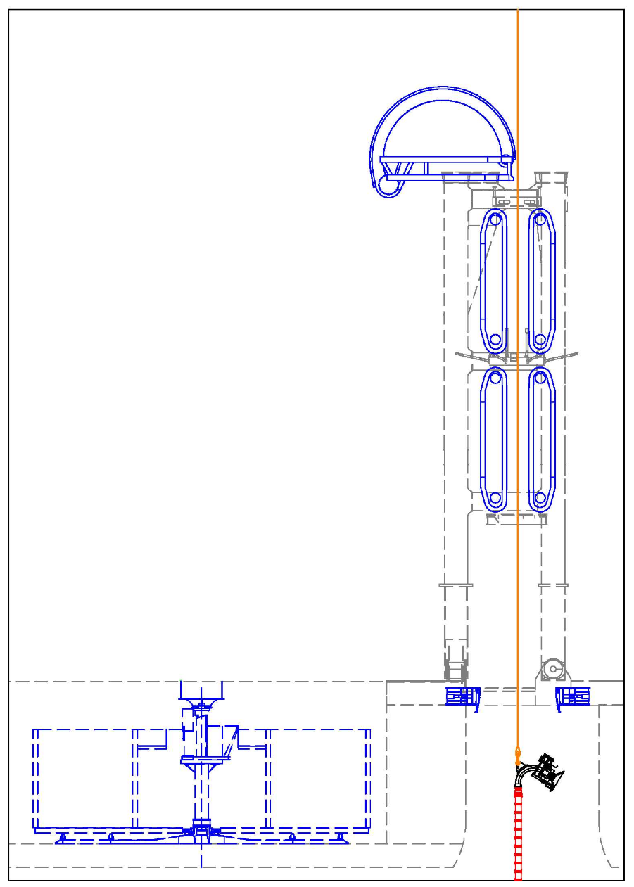

Figura 8.9 - Overboarding do MCV

## *Abertura do ângulo de catenária para assentamento da linha com vértebra no TDP*

* Análise dinâmica - Passo não transitório, PLSV poderá aguardar o melhor momento para assentar o MCV;
* este passo ocorrerá quando a vértebra estiver a uma distância de 20 m do leito marinho flexível, ilustrado na figura 11; e,
* necessário avaliar a necessidade do PLSV deverá abrir o ângulo de topo da catenária para um valor que viabilize o assentamento da linha com a vértebra no TDP, ilustrado na Figura 8.10.

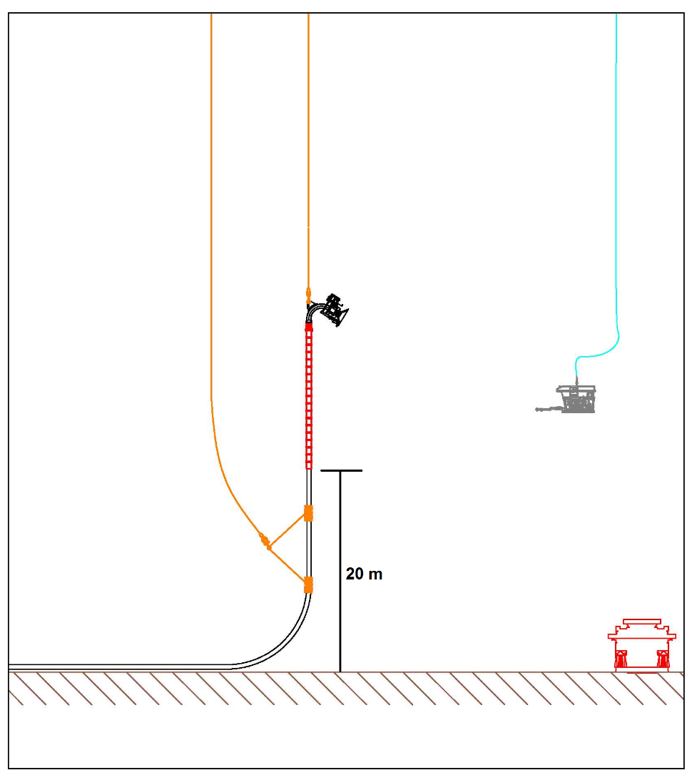

Figura 8.10 - Abertura do ângulo de catenária para assentamento da linha com vértebra no TDP

## *Assentamento da linha com vértebra no TDP e espera para conexão do guincho*

* Análise estática - passos transitórios;
* após abertura do ângulo de catenária o PLSV deverá pagar o cabo do guindaste até o MCV chegar a uma distância de 20 m do equipamento submarino, passo 1 e 2 ilustrado na Figura 8.11; e,
* caso a vértebra tenha comprimento suficiente para estar no TDP durante este passo, será necessário realizar o passo descrito no item 8.2.4.1.

## *Vértebra no TDP durante espera para conexão do guincho*

* Análise dinâmica - Passo não transitório, PLSV aguardará o cabo do guincho para realizar a corcova numa situação crítica, pois a vértebra posicionada no TDP.

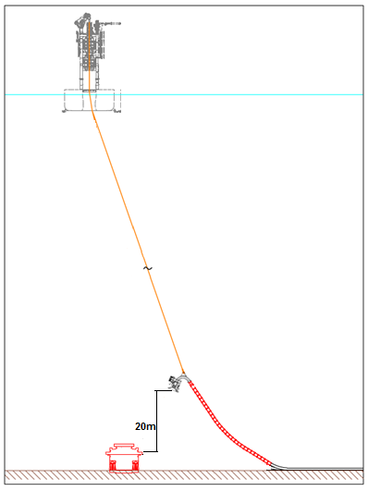

Figura 8.11 - Assentamento da linha no TDP

## *MCV verticalizado*

* Análise estática - configuração no instante anterior ao momento da conexão no equipamento submarino;
* possibilidade de cavar o leito marinho em 1m;
* distância mínima entre a linha e o solo de 0.5m (faixa entre a corcova e o conector) ; e,
* este passo definirá o posicionamento das boias auxiliares e o posicionamento da linhada para a formar a corcova na linha flexível necessários para verticalizar do MCV e realizar a conexão no equipamento submarino, ilustrado na Figura 8.12.

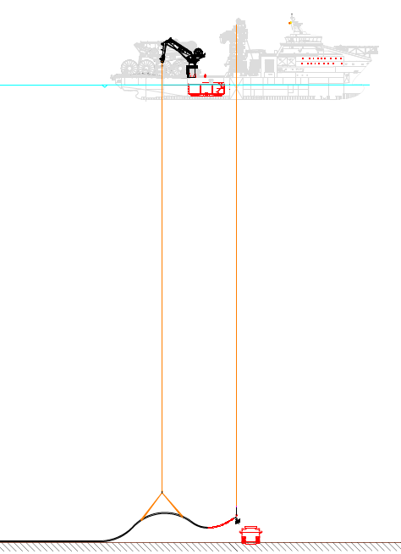

Figura 8.12 - MCV verticalizado

## *MCV verticalizado e conectado ao equipamento submarino*

* Análise dinâmica - Passo não transitório, configuração será mantida até o melhor momento para travar o MCV no equipamento submarino; e,
* neste passo o MCV está verticalizado e fixo o guindaste do PLSV não suporta mais o MCV, pois ele já está fixo no equipamento submarino, ilustrado na Figura 8.13.

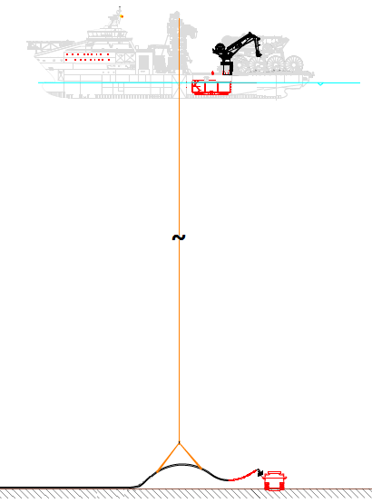

Figura 8.13 - MCV verticalizado e conectado ao equipamento submarino

# RESULTADOS DE INTERESSE

Os resultados de interesse da linha flexível e dos acessórios são descritos nessa seção, as restrições de estado de mar, quando adotadas, deverão ser informadas.

Para a linha flexível os resultados a serem verificados em cada passo são:

* Tração efetiva máxima no topo;
* ângulo de topo máximo;
* força horizontal na mesa do PLSV;
* raio de curvatura mínimo;
* tração associada ao raio de curvatura mínimo;
* tração mínima; e,
* raio de curvatura associada à tração mínima.

Para os acessórios os resultados a serem verificados em cada passo são:

* Momento fletor máximo;
* força cisalhante máxima; e,
* tração máxima na região dos conectores da linha com a válvula.

# FLUXOGRAMA DO PROCESSO

## ***Fluxograma do processo para CVD de 1ª extremidade***

Figura 10.1 - Fluxograma do processo para CVD de 1ª extremidade

## ***Fluxograma do processo para CVD de 2ª extremidade***



Figura 10.2 - Fluxograma do processo para CVD de 1ª extremidade